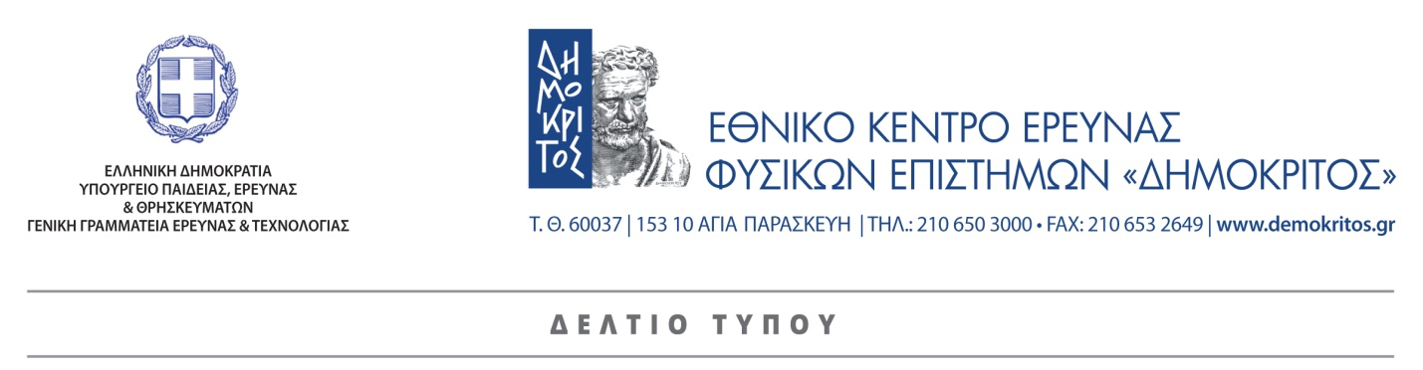

Η Ερευνήτρια του ΕΚΕΦΕ “Δημόκριτος” Ανδρούλα Νασιοπούλου βραβεύθηκε με το Μετάλλιο της UNESCO για εξαίρετη συνεισφορά στη νανοεπιστήμη και νανοτεχνολογία

Η Δρ. Ανδρούλα Νασιοπούλου, Διευθύντρια Ερευνών στο Ινστιτούτο Νανοεπιστήμης και Νανοτεχνολογίας του ΕΚΕΦΕ Δημόκριτος βραβεύθηκε με το “UNESCO Medal for outstanding contribution to the development of nanoscience and nanotechnologies” για τη συνεισφορά της σε νανοδομές Si για Νανοηλεκτρονική και αισθητήρες. Το μετάλλιο απονεμήθηκε κατά τη διάρκεια τελετής που διεξήχθη στα Κεντρικά Γραφεία της UNESCO στο Παρίσι στις 22 Νοεμβρίου 2018. Η κ. Νασιοπούλου ήταν η μόνη γυναίκα από τους αποδέκτες του βραβείου το 2018. Στην εκδήλωση αντιπροσώπευσε τη Μόνιμη Ελληνική Αντιπροσωπεία στην UNESCO η κ. Μαρία Κοραντή. Το Βραβείο, που θεσπίστηκε το 2010, απονέμεται κάθε χρόνο από το Γενικό Διευθυντή της UNESCO σε εξαίρετους επιστήμονες, δημόσια πρόσωπα και οργανισμούς που συνέβαλαν στην ανάπτυξη της νανοεπιστήμης και των νανοτεχνολογιών. Το βραβείο θεσπίστηκε με πρωτοβουλία της διεθνούς επιτροπής υπεύθυνης για την ανάπτυξη του πεδίου της νανοεπιστήμης και νανοτεχνολογιών για την «Encyclopedia of Life Support Systems (EOLSS)».

“Είμαι περήφανη που αντιπροσωπεύω στην UNESCO το Ερευνητικό μου Κέντρο Δημόκριτος, τη χώρα μου και όλους τους συνεργάτες μου στην έρευνα» είπε η κυρία Νασιοπούλου κατά την παρέμβασή της.
Η Ανδρούλα Νασιοπούλου είναι Διευθύντρια Ερευνών, επικεφαλής της ομάδας «Νανοδομών για Νανοηλεκτρονική και Αισθητήρες» και Πρόεδρος της Γενικής Συνέλευσης του Ευρωπαϊκού Ινστιτούτου Νανοηλεκτρονικής με έδρα την Grenoble Γαλλίας. Υπήρξε Διευθύντρια του Ινστιτούτου Μικροηλεκτρονικής του ΕΚΕΦΕ Δημόκριτος κατά τα έτη 1996-2009 και συνέβαλε στην ανάπτυξη μοναδικής υποδομής Νανοτεχνολογίας και Μικροσυστημάτων στο Ινστιτούτο.

Μαζί με την ομάδα της υπήρξε η πρώτη που ανέπτυξε νανονήματα πυριτίου (Si nanowires) και καινοτόμες εφαρμογές νανονημάτων, νανοκρυσταλλιτών και πορώδους πυριτίου, οι οποίες περιλαμβάνουν υψηλής απόδοσης γραμμές μεταφοράς και κεραίες στο Si σε συχνότητες μέχρι και 210 GHz, που επιτρέπουν τη γρήγορη διάδοση πληροφορίας στο chip Si, υψηλής απόδοσης χωρητικότητες σε μικροκλίμακα για αποθήκευση ενέργειας, μικροσκοπικούς αισθητήρες υψηλών προδιαγραφών, σύστημα ελέγχου αναπνοής με χρήση μικροσυστήματος, μετρητή ροής σε μηχανή οχήματος, θερμοηλεκτρική γεννήτρια πυριτίου με χρήση νανοδομών και άλλα.

Κατά την απονομή του μεταλλίου η κ. Νασιοπούλου τόνισε ότι η νανοεπιστήμη και η νανοτεχνολογία θα πρέπει να στοχεύουν όχι μόνο στην οικονομική ανάπτυξη, αλλά και στη βιώσιμη ανάπτυξη της κοινωνίας προς όφελος όλων. Περνώντας από τη μικροκλίμακα στη νανοκλίμακα η Μικροηλεκτρονική επέφερε τη σημερινή επανάσταση στην επεξεργασία, διάδοση και αποθήκευση της πληροφορίας και των συστημάτων επικοινωνίας. Αυτή η εξέλιξη επεκτάθηκε στον ευρύτερο τομέα της νανοτεχνολογίας, με εφαρμογές σε όλους τους τομείς της ανθρώπινης ζωής, συμπεριλαμβανομένης της ιατρικής, των φαρμάκων και ιατρικών μηχανημάτων, τόνισε.

Περισσότερες πληροφορίες για την τελετή βράβευσης στο:

https://en.unesco.org/news/eighth-unesco-medals-contributions-development-nanoscience-and-nanotechnologies

